муниципальное казенное дошкольное образовательное учреждение

«Детский сад № 495 комбинированного вида «Гномик»

X конкурс инновационных проектов

«Инновации в образовании»,

посвященном 125-летию города Новосибирска

Номинация: «Мой Новосибирск родной: новосибирсковедение»

Проект

«Новосибирск - моя малая Родина»

Разработала: Федорова С.Т.

учитель – логопед,

высшая квалификационная категория

Новосибирск, 2018г

Проект

«Новосибирск - моя малая Родина»
Вид проекта: познавательно – исследовательский, творческий, групповой, долгосрочный
Участники проектной деятельности: дети старшего дошкольного возраста, педагоги, учитель – логопед, специалисты, родители
Сроки реализации проекта: 2016- 2017учебный год
Проблема
Дети не владеют достаточной информацией о родном городе. Не имея достаточного количества знаний, трудно сформировать уважительное отношение к малой Родине.

Актуальность
Каждый человек имеет свою малую Родину. Чем больше связано впечатлений, переживаний, эмоции с ней, тем она роднее. Чаще всего любимым городом, посёлком, селом является то место, где человек родился и вырос. Детские воспоминания самые яркие, волнительные. На протяжении всей своей жизни он вспоминает в основном какие-то моменты из своего детства и места, где они происходили. Чем больше ребёнок с детства будет знать о своей Родине, тем она ему будет ближе и роднее.
Краеведение – это география малой Родины, называемой родным краем, своей местностью. Это изучение местным населением природы, населения, хозяйства, истории и культуры какой-либо части страны, административного или природного района, населенных пунктов.
Краеведение не только рассказывает о прошлом и настоящем нашего края. Главной задачей краеведения является воспитание любви к своему городу, району, селу, уважения к его истории, традициям, бережного отношения к памятникам истории и культуры.
Краеведение помогает видеть красоту в природе, находить прекрасное в народном творчестве, с чем навсегда свяжутся незабываемые образы родного края. Изучение своего края исключительно, как и в воспитательном, так и в познавательном отношении. В процессе познавательной активности дети получают жизненно необходимые знания. Знакомство с прошлым, настоящим и предполагаемым будущим своей малой родины, особенностями природы, экономических, политических, культурных и других условий способствует формированию у детей гражданского мировоззрения.

Цель проекта:
Формировать у дошкольников основы краеведческой культуры, бережное отношение к природе, любовь к Родине, патриотизм, чувство гордости за свою Родину.
Задачи проекта:
1.Расширять и углублять знания детей о родном городе, крае, стране.
2.Познакомить детей с географическим расположением города, природными ресурсами, с достопримечательностями города.
3.Развивать поисково-познавательную деятельность дошкольников.
4.Развивать связную речь, обогащать и активизировать словарь.
5. Воспитывать желание беречь малую Родину, умножать ее традиции.
6. Воспитывать чувство гордости за своих земляков, которые прославили родной город.

Особенности проекта:
- полнота и разнообразие направлений деятельности;
- вовлеченность всех участников в педагогический процесс;
- количество мероприятий и их продолжительность не регламентированы;
- педагогам предоставляется право самостоятельно определять необходимость их проведения, содержание, способ организации, место в режиме дня.

Ресурсное обеспечение проекта:
- Материально-техническое оснащение (компьютер, мультимедийная установка, фотокамера, музыкальный центр)
- Информационные (методическая, познавательная и художественная литература, интернет - ресурс)
- Кадровые (педагоги групп, специалисты)

Проект «Новосибирск - моя малая Родина» включает в себя несколько разделов, которые реализуются через разные виды деятельности, и предполагает пополнение содержания новыми темами по данному направлению. Знакомство с родным краем начинаем с семьи ребенка, с улицы, на которой он живет, с района, где находится его детский сад. Круг знакомства постепенно расширяется: дошкольников знакомим с историей города, с его достопримечательностями, с известными людьми, прославившими свой край, с главной рекой края, с памятниками природы.

- «Моя семья»
Сроки реализации: октябрь - ноябрь
- «Мой любимый детский сад»
Сроки реализации: декабрь-январь
- «Новосибирск, какой он?»
Сроки реализации: февраль-март
- «Их именами названы улицы нашего города»
Сроки реализации: апрель-май
Предполагаемый результат:
1. Дети пополнят знания по следующим разделам проекта: «Моя семья», « Мой детский сад», «Их именами названы улицы города», «Мой город Новосибирск».
2. Дети будут обладать ценностно-нравственными качествами, являющимися фундаментом для дальнейшего воспитания гуманной, духовно-нравственной и социально-активной личности, будущих достойных граждан России.
3. Повысится познавательная активность, общая культура и компетентность всех участников проекта.
4. Укрепится взаимосвязь между детьми, родителями и педагогами.
5. Будет создана предметно-развивающая среда, способствующая нравственно-патриотическому воспитанию детей.
Пробуждение у детей любви к родному краю наиболее успешно осуществляется при комплексном подходе к решению этой проблемы. Успешность развития дошкольников при знакомстве с родным городом возможна только при условии активного взаимодействия с окружающим миром эмоционально практическим путём, через игру; предметную деятельность; общение; обучение; разные виды деятельности, свойственные дошкольному возрасту.

Интересны и результативны такие формы работы как прогулки, экскурсии, наблюдения, побуждающие детей к различной деятельности (игровой, словесной, продуктивной). Непрерывность воспитания обеспечивает тесное и плодотворное сотрудничество детского сада и семьи, которые дополняют друг друга.
Этапы реализации проекта
1 этап Подбор методического материала, художественной литературы, музыкального репертуара, наглядности.
2 этап Реализации проекта согласно плану мероприятий с детьми и
родителями.
3 этап Анализ деятельности по реализации проекта.
4 этап Презентация результатов деятельности.

Формы взаимодействия с детьми:
- образовательная деятельность;
- совместная деятельность детей и педагогов;
- экскурсия;
- чтение художественной литературы;
- беседы, ситуативные разговоры;
- слушание музыки;
- игры (дидактические, ролевые, хороводные, подвижные и коммуникативные);
- презентации.
Формы взаимодействия с родителями:
- консультации по проблемам патриотического воспитания детей;
- сотворчество детей и родителей;
- экскурсии.
Планирование деятельности осуществляется по основным направлениям дошкольного образования: познавательное, речевое, социально-коммуникативное, художественно – эстетическое и физическое развитие.
Формы и методы реализации проекта
- Раздел «Моя семья»
Актуальность
В современном мире интерактивности стало все сложнее родителям заниматься воспитанием детей. В результате, на начальном этапе формирования личности ребенка, на дошкольные учреждения возложена огромная ответственность в работе с семьей.
Воспитание любви к самому близкому – это основа нравственно – патриотического воспитания, это первая и самая важная ступень. Воспитание детей, формирование личности ребенка с первых дней его жизни - основная обязанность родителей. С семьи начинается жизнь человек, здесь происходит формирование его как гражданина. Семья влияет на ребенка, приобщает его к окружающей жизни. Каждая семья интересна по-своему; у каждой - свои традиции: встречать гостей, организовывать труд и отдых, проводить семейные торжества. Семьи отличаются друг от друга привычками, укладом, обычаями, атмосферой. Там, где родители в семье уделяют большое внимание формированию традиций и обычаев семьи, дети более уверенно входят в мир взрослых.

Цель:
Формирование уважительного отношения и чувства принадлежности к своей семье.
Задачи:
- Расширить представления ребёнка о семье, о том, где работают родители, как важен для общества их труд.
- Воспитывать чувство уважения и любви к близким людям.
- Развивать коммуникативные навыки детей, умение находить выход из проблемных ситуаций.
- Развивать инициативность и творчество у детей.
- Способствовать активному вовлечению родителей в совместную деятельность с ребенком в условиях семьи и детского сада.

Содержание

Познавательное развитие
Тематические беседы: «Какой я?», «Мы разные», «Моя семья», «Что означают наши имена?», «Права и обязанности в нашей семье», «Знакомство с профессиями родителей».
Рассказы детей на основе личного опыта «Где мы отдыхали летом».
Речевое развитие
Составление рассказов: «Моя семья», «Любимый праздник», «Домашние питомцы», «Один день в лесу», «Выходной день в моей семье», «Как я помогаю маме».
Чтение художественной литературы о семье: В.Драгунский «Сестра моя Ксения», «Чики-брык»; А.Барто «Дома», «Его семья», «В пустой квартире», «Младший брат» «Разлука», «Разговор с мамой», «Мама ходит на работу»; Т. Агибалова «В семейном кругу», «Что может быть семьи дороже?»; Я. Л. Аким «Мужчина в доме», «Мой брат Миша»; Е. А. Благинина «Мать», «Вот какая мама», Наш дедушка», «Научу обуваться и братца», Мамин день»; С. Михалков «Недотепа»; М. Дружинина «Девочка наоборот».
Чтение рассказов: Емельянов Б. «Мамины руки», Е. Пермяка «Как Миша хотел маму перехитрить», «Мамино горе», рассказы Л.Н.Толстого; р.н.сказок «Сестрица Аленушка и братец Иванушка»; «Гуси-лебеди»; просмотр мультфильмов «Самый лучший друг», «Трям! Здравствуйте!»
Заучивание стихотворений наизусть Е. Благинина «Посидим в тишине», М. Родина «Мамины руки»; пословиц, поговорок о семье, дружбе.

Социально-коммуникативное развитие

Сюжетно-ролевые игры:
«Семья», «Магазин», «Больница», «Строим дом», «Дочки-матери», «День рождения», «Путешествие».
Дидактические игры: «А ты мне кто?», «Чей дом?», «Чей малыш?», «Профессии», «Инструменты», «Что сначала, что потом?», «Из чего сделано?»
Игры-драматизации: «Репка», «Теремок», «Заюшкина избушка»

Художественно - эстетическое развитие
Рисование «Автопортрет», «Моя мама», «Моя семья», «Мой дом», «Любимая игрушка»; « Цветы для мамы». Выставка рисунков.
Конструирование: «Дом моей мечты», «Мебель для дома».
Прослушивание, разучивание и исполнение песен о семье, маме, бабушке, дружбе:«Доброта»(муз.И.Лученко,сл.Тулупова),»Улыбка»(муз.В.Шаинского,сл.М.Плецковского), «Моя семья» (муз. и сл. А. Ермолова)

Физическое развитие
Организация досуга: «Мама, папа, я – дружная семья!»

Взаимодействие с родителями
Оформление альбома на основе семейных фотографий «Всех дороже мне она - это мамочка моя», «Наша дружная семья»
Презентация поделок «Для мамочки любимой, дорогой...»
Выставка рисунков «Моя семья», портрет моей мамы.

Буклет «Родословное древо семьи»
Продукт проектной деятельности:
Развлечение «Мама, папа, я – дружная семья!»
Выставка семейных фотоальбомов, творческих работ.

Развлечение «Папа, мама, я - дружная семья»

Цель: показать значимую роль семьи для каждого человека
Задачи: Воспитывать уважительное и бережное отношение к маме и папе. Доставить удовольствие и радость от совместного общения. Развивать двигательную активность, память, внимание.
Оборудование: эмблемы, девиз, название семей; атрибуты - тарелки, макароны, иголки, нитки, простыни, прищепки, воздушные шары, платки, метр, газеты, обручи, конусы; награды.

Ход
Звучит музыка – в зал проходят дети с родителями.
1. Приветственное слово ведущей. Рассказывание легенды о семье.
2. Вручение грамот семьям, которые принимают активное участие в жизни детского сада.
3.Приветствие участников (семья, название, девиз), представление состава жюри.
4. Песня « Моя семья» (муз. и сл. А. Ермолова)
5. Загадывание загадок о бабушке, дедушке.
6. Песня «Бабушка родная»
7. Танец «Солнечные зайчики»

8. Эстафеты:
-эстафета «Шустрый поваренок»
-эстафета «Танец»
-эстафета «Кто быстрее?» (с обручами)
-эстафета «Смешарики»

9. Песня «Мамочка – яркий лепесток».
10.Танец «Я модница».
11. Конкурс для детей "Урок вежливости".
12. Песня «Праздник детства»
13. Подведение итогов, награждение.

- Раздел «Наш любимый детский сад»
Актуальность Детский сад - второй «дом» для детей. В детском саду работают люди разных профессий, которые заботятся о детях, создают для них комфортные условия. В результате опроса, проведенного с детьми, было выявлено, что они имеют поверхностные представления о профессиях сотрудников детского сада. Результатом работы в данном направлении станет конкурс чтецов. Для лучшего заучивания стихотворений использованы приемы мнемотехники. В дошкольном возрасте преобладает наглядно-образная память, и запоминание носит в основном непроизвольный характер. У детской памяти удивительное свойство - исключительная фотографичность. Зрительный образ, сохранившийся у ребенка после прослушивания, сопровождающегося просмотром рисунков (действие непроизвольного внимания и непроизвольной зрительной памяти), позволяет значительно быстрее вспомнить стихотворение.

Цель: Формировать представления детей о детском саде как общем доме детей и взрослых, об особенностях работы детского сада.

Задачи:
- Познакомить детей с традициями детского сада, группы.
- Способствовать развитию творческого потенциала детей.
- Развивать связную речь с использованием приемов мнемотехники.
- Воспитывать уважение к сотрудникам детского сада, бережное отношение к игрушкам.
- Обогатить опыт сотрудничества родителей с детьми.

Содержание
Познавательное, речевое развитие
Показ презентации «История детского сада». Экскурсия по детскому саду и знакомство с рабочими обязанностями сотрудников.
Образовательные ситуации с детьми: »Зачем нужен режим дня?» «Я знаю много... ».
Беседа о важности труда всех людей, работающих в детском саду.
Беседа «Моя группа».
Рассматривание портфолио детей группы.
Заучивание стихотворений с помощью мнемотаблиц.
Социально-коммуникативное развитие
Дидактические игры «Волшебный барабан». «Узнай по голосу».
Сюжетно-ролевые игры: «Детский сад», «Повар», «Больница», «Праздник в детском саду».
Трудовые поручения в группе, работа в уголке природы.
Художественно-эстетическое развитие
Выставка детских рисунков »Мой любимый детский сад», «Мои друзья». Лепка «Моя любимая игрушка».
Слушание и пение песен на музыкальных занятиях по теме.

Чтение художественной литературы: К.Авдеенко «Лесной детский сад»; Т.Агибалова «Мы сегодня всех ребят...»; А. Бехтерев «Чудеса в детском саду»; С. Богдан «Тихий час»; С. Волков «В детском садике детишки..»; О. Высоцкая «Детский сад»; И. Гурина «Воспитатель», «День рождения детского садика», «Дошколята», «Мой любимый детский сад!»; В. Донникова «Всё готово для ребят», «Утро»; Г. Ладонщиков «Про себя и про ребят»; С. Маршак «Сад идёт»; Н.Мигунова «друзья»: Н. Найденова «Наши игрушки», «Новая девочка»;П.Синявский « Мы подружились в детском саду»; В. Товарков «Почему так говорят?»; Г. Шалаева, О. Журавлева, О. Сазанова «Правила поведения для воспитанных детей в детском саду» и др.

Физическое развитие Подвижная игра «Мы весёлые ребята»

Взаимодействие с родителями Привлечь к изготовлению атрибутов для игр, участие в подготовке к конкурсу чтецов. Практические индивидуальные консультации по составлению мнемотаблиц.
Продукт проектной деятельности: Конкурс чтецов. Выставка детских рисунков «Я в детском саду», «Чем мы любим заниматься». Организована фото - выставка выпускников прошлых лет «Наша история ещё пишется».
- Раздел «Новосибирск, какой он?»
Актуальность Каждый человек имеет свою малую Родину. Чем больше связано впечатлений, переживаний, эмоций с ней, тем она роднее. Чаще всего любимым городом, посёлком, селом является то место, где человек родился и вырос. Детские воспоминания самые яркие, волнительные. На протяжении всей своей жизни он вспоминает в основном какие-то моменты из своего детства и места, где они происходили. Чем больше ребёнок с детства будет знать о своей Родине, тем она ему будет ближе и роднее.
Цель: Формировать у детей интерес к истории и культуре родного города, местным достопримечательностям.
Задачи:
1.Расширить представления детей об истории возникновения города, дать представление о городе Новосибирске, его достопримечательностях.
2. Развивать познавательную активность детей
3. Совершенствовать связную речь детей: выделять главное, строить предложения, сравнивать, строить умозаключения.

Содержание
Познавательное, речевое развитие

Беседа с детьми об истории возникновения города Новосибирска и его культурном наследии, о геральдике города Новосибирска.
Беседа с детьми о географических и природных особенностях города.
Беседа «Музеи родного Города», памятники архитектуры.
Беседа «Природа родного края», «Красная книга Новосибирской области»
Обучение рассказыванию «Город, в котором я живу», «Знаешь ли ты свой город?» (с использованием иллюстраций «Виды города») .
Интеллектуальная игра «Мой город Новосибирск?»
Рассматривание книг, открыток, альбомов о Новосибирске, картин, иллюстраций, демонстрационного материала «Мой город».
Экскурсия в ближайшую библиотеку, театр, памятникам.
Просмотр презентаций «Старый и новый город», «Достопримечательности Новосибирска». Познакомить детей с поговорками и пословицами о Родине, семье. Разгадывание загадок о городе.
Заучивание стихотворений Р. Хаметова «Новосибирск – цветущий город», «В.Степанова «Что мы Родиной зовем?»
Игры на закрепление лексических категорий «Подбери нужное слово к смысловому ряду», «Какое слово лишнее?», «Продолжи ряд».
КВН «просмотри, как хорош, край в котором ты живешь!»
Социально - коммуникативное развитие
Беседы. Что интересного увидели и запомнили при посещении Краеведческого музея», во время экскурсии по городу Новосибирску, «Профессия моих родителей», « Транспорт на улицах нашего города».
Дидактические игры: «Знатоки ПДД», «Как бы ты поступил», «Что такое хорошо, а что такое плохо», «Сложи картинку и назови» (виды города Новосибирска).
Проблемные ситуации: Если ты отстал от мамы, как тебе добраться до дома? Развивающая игра «Путешествие»
Традиция «Утро радостных встреч»
Настольные игры - пазлы с видами Новосибирска.
Художественно – эстетическое развитие
Экскурсии по городу, посещение музеев.
Разучивание песен о родном городе.
Рисование «Красота родного города», «Улицы города», «Праздничный салют», « Театры нашего города».
Чтение произведений, посвященных городу Новосибирску: И.Ворогушин «Мой октябрьский район», А. Зуев «Новосибирск – столица Сибири и моей души», Р. Хаметов «Новосибирск – цветущий город», И.Быкова «Мой Новосибирск», В.Пухначев «Мой Новосибирск», С.Жачук «Славный город Новосибирск». В.Степанов «Что мы родиной зовем?», В.Орлов «Здравствуй, Родина моя!».
Взаимодействие с родителями
Рассматривание книг, открыток, альбомов иллюстраций о Новосибирске.
Чтение художественной литературы. Составление рассказов «Мой любимый уголок Новосибирска», «Мой выходной день».
Экскурсии с детьми по городу, посещение театров, музеев.
Участие в изготовлении родословного древа семьи, альбома «Достопримечательности города Новосибирска».
Участие в празднике, подготовке костюмов.

Продукт проектной деятельности:
Литературно-музыкальный праздник «Что мы Родиной зовем?»
Оформление альбома «Новосибирск – мой город».
Оформление выставки рисунков детей.

План проведения литературно-музыкального праздника
«Что мы Родиной зовём?»
- Вступительное слово учителя-логопеда о Родине, нашем городе.
- Монтаж стихотворений о Родине
- Слайд – викторина «Узнай и расскажи»
- Дети исполняют песню «Край родной»
- Конкурс народных пословиц, скороговорок среди детей и родителей.
- Хоровод «Мы на луг ходили» (муз. А.Филиппенко, сл. Т.Волгиной)
- Праздники на Руси. Русские народные игры «Заря-заряница», «Золотые ворота»
- «Веселая ярмарка». Выходят коробейники и рассказывают о своих промыслах.
- Совместное чаепитие детей и родителей

4. Раздел «Их именами названы улицы города»
Актуальность
Мы ежедневно ходим по давно знакомым улицам и даже не задумываемся, почему улица носит то или иное название? Как называлась раньше и почему? Улицы – это немые свидетели и хранители истории наших предков. Многие улицы названы в честь писателей и поэтов, композиторов, знаменательных дат и праздников, героев гражданской и Великой Отечественной войн.
Каждый житель нашего города, должен знать историю происхождения своего родного города, его улиц, памятников и их местоположение. Эта информация должна переходить от отца сыну, от деда к внуку, бережно храниться, и передаваться из поколения в поколение. Без знания истории своего региона, трудно донести до каждого человека ощущение принадлежности и причастности к традициям родного края и любви к нему. Актуальность работы в том, в своём проекте мы расскажем о тех, кто защищал нашу Родину в трудные годы войны, о тех, чьи имена стали легендами, о тех, кого мы не должны забывать.
Цель:
Формирование основ гражданственности, краеведения, повышения уровня знаний, информированности у детей, родителей в вопросах патриотического воспитания.
Задачи:
- Способствовать развитию познавательного интереса у детей к исследовательской деятельности;
- Собрать и изучить историю улиц, площадей, названных в честь героев.
- Систематизировать материал для создания странички «книги» для защиты своего проекта.
- Создать условия для формирования у дошкольников чувств собственного достоинства, любви к своей Родине, городу, улице, на которой они живут.

Содержание
Познавательное и речевое развитие Изучить историю улицы, ознакомиться с биографией человека, в честь которого названа улица, узнать о его подвиге.
Узнать историю улицы, на которой вы живете, в честь кого она названа.
Экскурсия по городу к «Монументу Славы», к памятным местам, посещение краеведческого музея.
Посещение библиотеки, ознакомиться с выставкой, организованной ко дню Победы.
Познавательные занятия по темам: «Мой дедушка - солдат», «Награды ВОВ», «Парад Победы», «Ими гордится город».
Социально - коммуникативное развитие
Ситуативные разговоры и беседы с детьми.
Сюжетно-ролевые игры «Танкисты», «Моряки», «Пограничники», «Летчики», «Наша армия сильна, охраняет мир она».
Художественно – эстетическое развитие
Беседа о ВОВ. Чтение и обсуждение серии рассказов о подвигах защитников русской земли во время ВОВ (Л. Кассиль «Твои защитники», «Солдатская медаль), Благинина «Шинель», глава из книги С.Баруздина «Страна, где мы живем»).
Рисование: изготовление творческих работ для оформления выставки детских рисунков: «Салют Победы», Праздничные открытки к «9 мая», составление коллажа «Военная техника».
Прослушивание музыкальных произведений («Бравые солдаты», «Гимн России», «Марш Победы», «Ты не бойся, мама»).
Взаимодействие с родителями
Консультация для родителей «Как рассказать детям про войну». Привлечение родителей к изготовлению атрибутов для сюжетно – ролевых игр, к оформлению альбома, буклетов.
Привлечение родителей к оформлению книжного уголка, к совместным и репетициям музыкального досуга.
Продукты проектной деятельности:
- Выставка рисунков «Военная техника»
-Изготовление подарочных открыток «День Победы»
-Презентация « 9 мая - День Победы»
-Оформление альбома, посвященного героям ВОВ, жителям города Новосибирска
-Концерт для ветеранов ВОВ и тружеников тыла силами детей и педагогов ДОУ.
Результаты реализации проекта «Новосибирск - моя малая Родина»
Реализованный проект способствовал более эффективному и системному усвоению детьми знаний о своей Родине, городе Новосибирске, заложил основы краеведения, патриотического и духовно-нравственного воспитания. Приемы и методы, используемые педагогами в работе, позволили смоделировать развивающую среду, начиная с освоения ближайшего пространства: детского сада, дома, переулка, улицы, района, города.
Повысилась компетентность взрослых (педагогов, родителей), увеличился познавательный интерес и исследовательская активность детей. Большинство родителей признали значимость и актуальность воспитания «маленького гражданина» своей Родины и стали активными участниками мероприятий в ДОУ.
Оценка результатов
Работа над проектом осуществлялась в течение всего учебного года, отдельные направления были объединены общей тематикой, были оформлены фотоальбомы, методические рекомендации, организованы выставки работ детей и родителей.
Оценка результатов проекта производилась по трем позициям: дети, родители, педагоги. Оценка мероприятий, проводимых с детьми, их заинтересованность, включенность в познавательно-исследовательскую деятельность отслеживали через наблюдения, беседы с детьми, детское творчество, активность детей в ходе обсуждений проблемных ситуаций, непосредственно-образовательной и самостоятельной деятельности.
Степень заинтересованности родителей данной проблемой оценивали через участие родителей в совместных мероприятиях, анкетирование.
Оценку значимости данной темы для педагогов отследили через активность их участия в проводимых мероприятиях, качеством подготовки к совместной деятельности с детьми, организации развивающей среды в группе, в результате анкетирования. Следует отметить, что при таком подходе удалось повысить информированность не только обучающихся (воспитанников), но и родителей, что придаёт проекту социально-значимую направленность.
Мониторинг проектной деятельности c детьми
Критерии оценки
- Символика родного города
- История города, его культура и традиции
- Географический и природный компонент
- Коммуникативные навыки
Высокий уровень (3балла). Ребенок может объяснить символику герба и флага. Знает историю своего города, правильно называет главные улицы и площади, достопримечательности города, где они расположены. Ребенок правильно называет природные особенности нашего края, географическое расположение. Рассказывает о реке и ее географических особенностях. Называет животных и растения родного края. У ребенка сформированы представления о том, что в семье заботятся друг о друге. Понятно для собеседника умеет рассказать о том, чем славится город Новосибирск. Умеет передать настроение, впечатление от социально - значимых мест. Проявляет интерес. Связно и последовательно отвечает на поставленные вопросы.
Средний уровень (2балла). С помощью взрослого рассказывает о символике. Знает название достопримечательностей, но не может объяснить их местонахождение. Ребенок иногда затрудняется ответить на вопрос, или отвечает на вопрос однозначно. Ребенок не всегда связно отвечает на поставленные вопросы. Ему требуется помощь, подсказка педагога, вспомогательные вопросы. Ответы дает без рассуждений и объяснений, речь с ограниченным запасом слов.
Низкий уровень (1балл). Ребенок часто допускает ошибки. Затрудняется назвать домашний адрес, достопримечательности города. Ребенок затрудняется отвечать на поставленные вопросы. Помощь педагога и вспомогательные вопросы не оказывают значимого влияния на ответы, дети часто отмалчиваются. Речь односложная, с ограниченным запасом слов, не используют предметные термины. Не проявляет интереса к теме.
Характеристика познавательно-исследовательской деятельности детей (на начало реализации проекта)
Характеристика познавательного – исследовательской деятельности детей (в ходе реализации проекта)
Продукты проектной деятельности
Фоторепортаж «Это мой, это твой, это наш город Новосибирск»
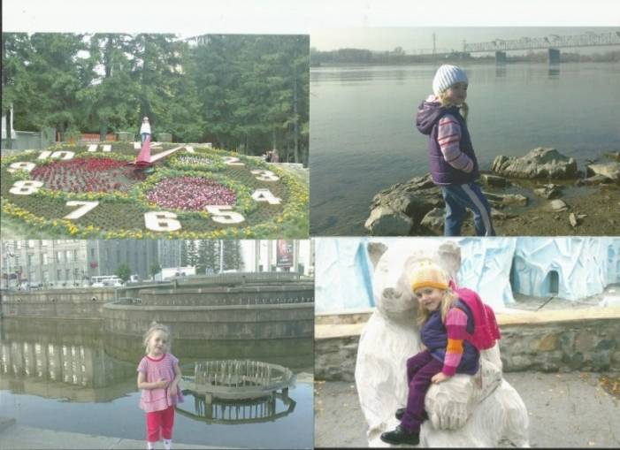Ира А. Мы с папой и с мамой в свободное время гуляем по нашему городу. Однажды мы с папой ходили на реку Обь и гуляли по берегу. Вода ушла от берега, и мы заходили далеко в реку. А еще в городе много красивых клумб, но самая красивая – это клумба с настоящими часами. У них большие стрелки, которые двигаются по кругу и показывают время. Рядом с часами есть очень забавная скульптура девочки с котенком.
В нашем городе есть зоопарк, мы очень любим гулять там. Наблюдать за зверями и птицами в клетках и на воле. Особенно нам нравится смотреть на медведей: белых, бурых и черных. Там живут веселые белочки, которые не боятся людей. В зоопарке учат по – доброму относиться к животным.
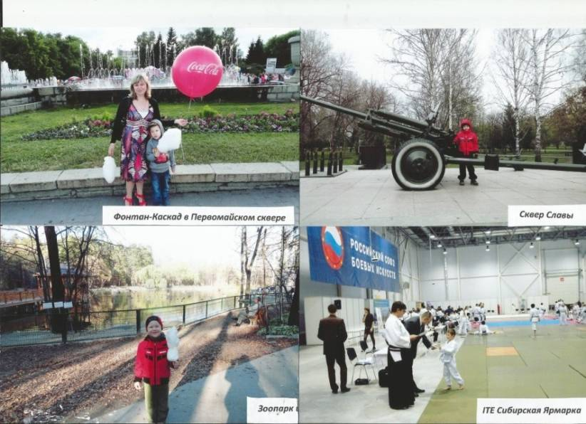Главная улица города - Красный проспект, а главная площадь – площадь Ленина. Рядом с площадью находится Первомайский сквер, где расположены красивые фонтаны и мой любимый фонтан – медвежонок.
Влад В.

К достопримечательностям города Новосибирска можно отнести Театр оперы балета, официально открытый 12 мая 1945г., Никольскую часовню, Коммунальный мост, железнодорожный мост, памятник маршалу Покрышкину, зоопарк и многое др. Я живу около главной достопримечательности нашего города, у театра Оперы и балета. В самом центре города расположен сквер, в центре которого установлен бассейн со скульптурой. В середине января ежегодно проводится конкурс на лучшую скульптуру из снега. Также здесь находится скульптура композиция «Счастье строится». Гнездо аистов появилось в Новосибирске в 2006году. Рядом с площадью Ленина построен дом-памятник архитектуры, в котором сейчас краеведческий музей. Чуть ниже к реке Обь расположен собор Александра Невского. Центральная площадь Новосибирска делится на 2 части: транспортную и театральную с большим сквером и памятником Ленина. Еще одна достопримечательность – это ярко-голубой паровоз, выпущенный в довоенные года и установлен к 40-летию Победы в ВОВ.

И много еще можно рассказывать о нашем городе, я его очень люблю!

Артем Ф.
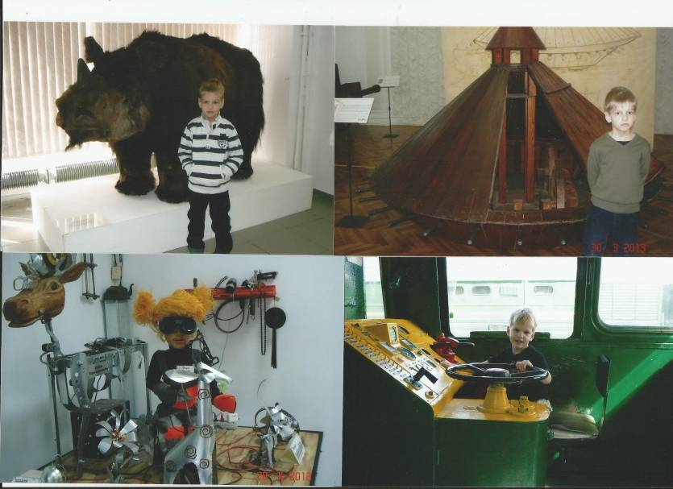
Новосибирск – город молодой. Но, несмотря на это, есть множество мест, где стоит побывать.
Самой главной достопримечательностью является Оперный театр. Каждый турист старается туда попасть, ведь великолепный зал, незабываемый спектакль или балет, надолго остаются в памяти у каждого. А совсем недавно перед театром установили часы, которые отсчитывают время, оставшееся до начала церемонии открытия Олимпийских зимних игр 2014 года в Сочи. Совсем юные зрители тоже любят ходить в театр, у них даже есть свой кукольный театр. В новогодние праздники можно не только посмотреть спектакль, но и принять активное участие в играх, которые устраивают актёры в фойе театра.
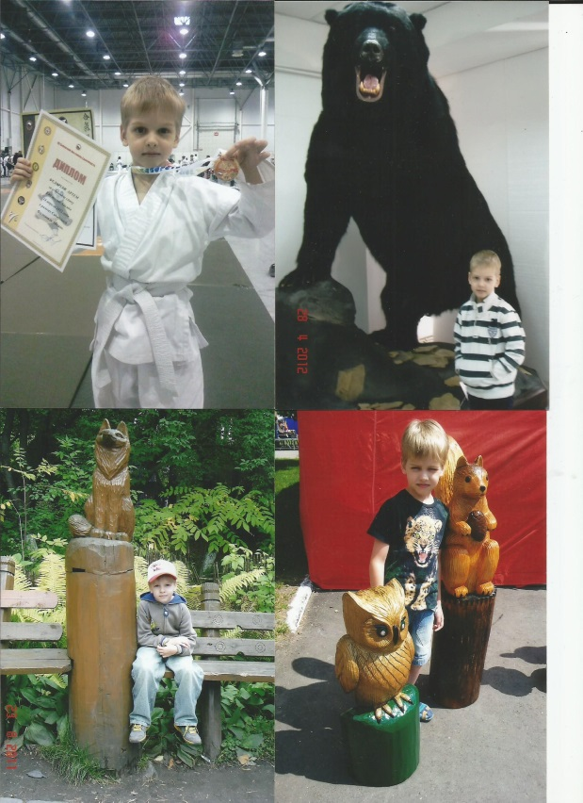В Новосибирске очень много музеев. Краеведческий музей недавно открылся после ремонта (4). На входе вас встретит олень Борис Степанович и Варя Жесть.
Шерстистый носорожек Сережа с удовольствием с вами сфотографируются, а грозный медведь постарается испугать.
Выставочный проект «Гений да Винчи» разместился в Картинной галерее. Здесь можно увидеть множество механизмов , изобретенных Леанардо, а также репродукции наиболее известных картин.
В нашем городе есть музей железнодорожной техники, который разместился под открытым небом. Здесь собраны паровозы и тепловозы разных времен. А на радость мальчишкам можно даже почувствовать себя настоящими машинистами., сидя за панелью управления .
Каждую зиму приезжают мастера из разных городов и создают скульптуры из снега. А летом наш город посещают ремесленники, которые привозят свои изделия на выставку «Артания», являющуюся визитной карточкой Новосибирска.
Погулять и понаблюдать за жизнью животных можно в зоопарке. Здесь вы можете встретить огромных динозавров, покормить и погладить лошадку. А веселые и задорные мишки покажут свои умения в плавании и нырянии, а если ты немного устал, можно посидеть и отдохнуть.

Новосибирск славен не только культурной жизнью, но и спортивной. Множество стадионов, клубов, секций ждут всех для профессиональных занятий. А выходные можно провести с родителями, занимаясь спортом. Зимой покататься на катке (19,20).Летом поплавать в Обском водохранилище или просто побегать по берегу, запуская кораблики.
И как здорово, после утомительного дня выехать за город, чтобы провести вечер в лесу в компании друзей!
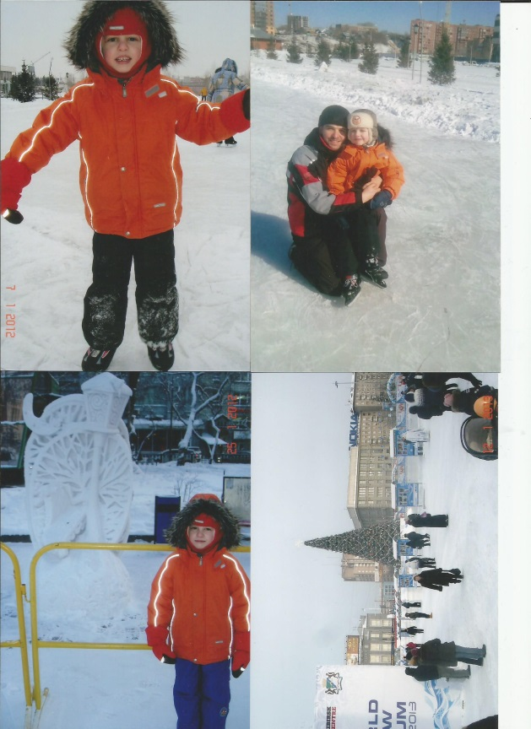

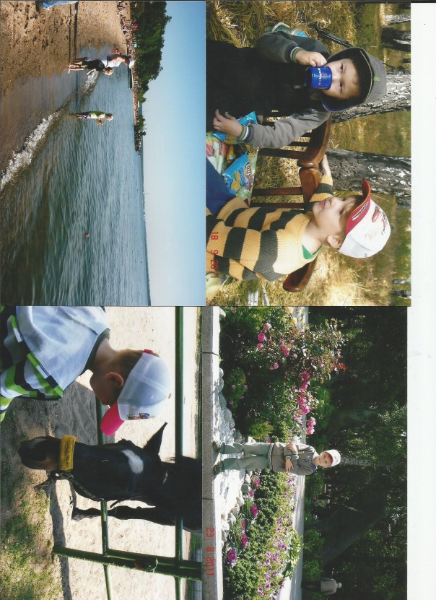

Работа над альбомом «Новосибирск глазами детей»
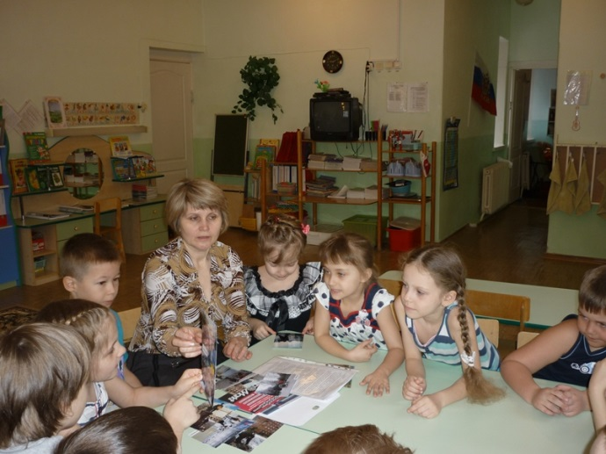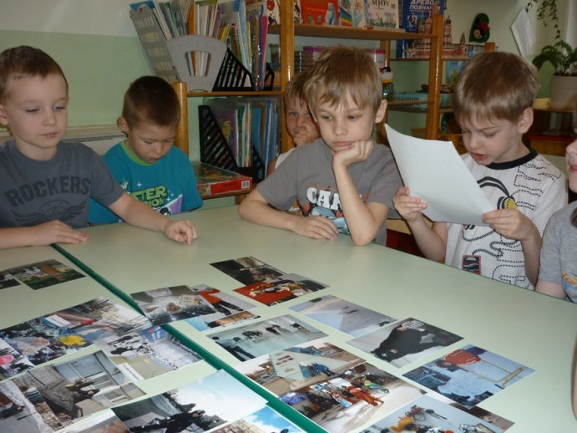

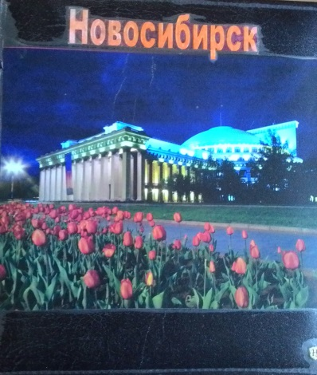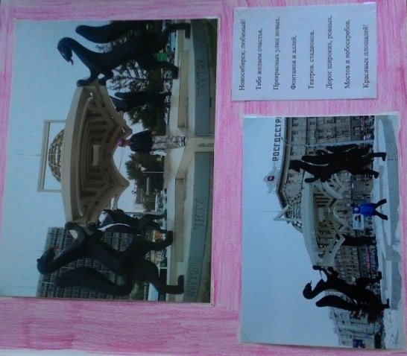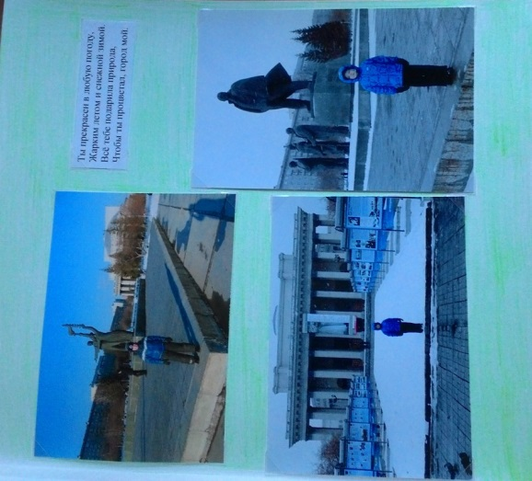
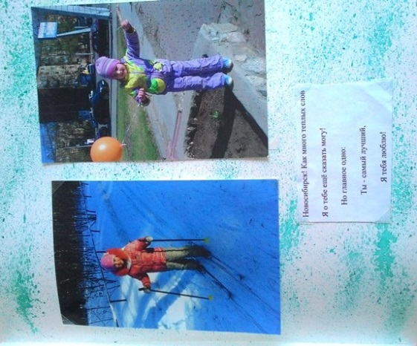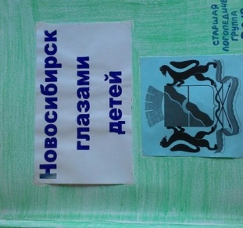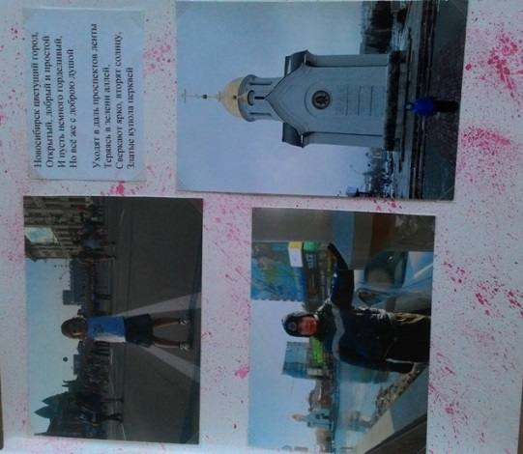

Литературно – музыкальный праздник «Что мы Родиной зовём?»

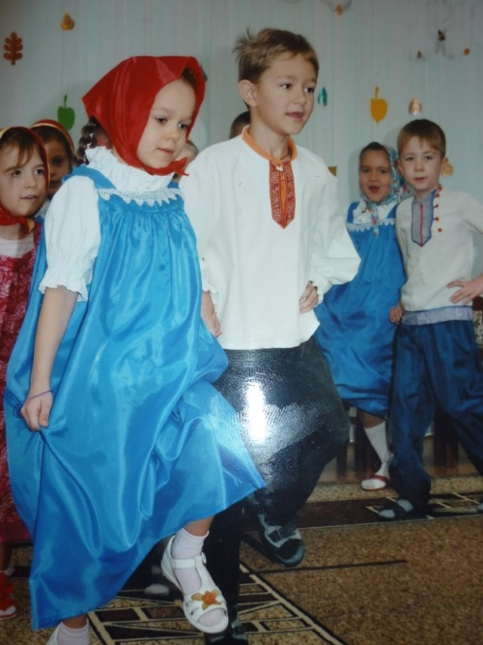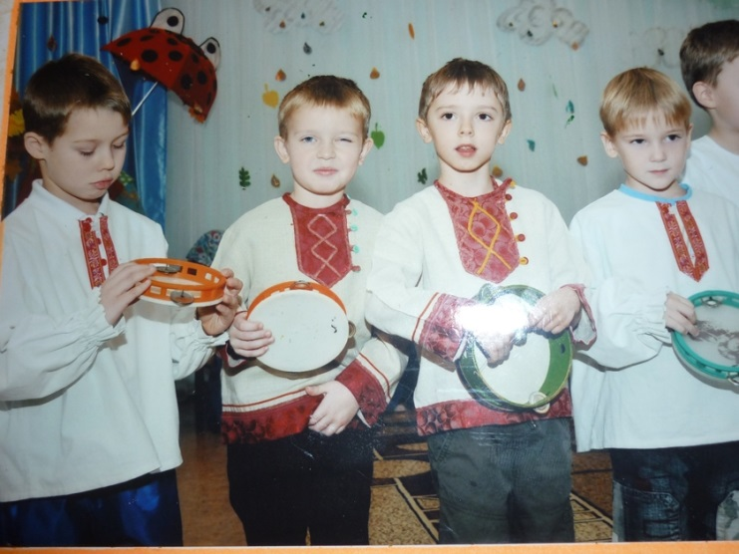
«Родословное древо семьи»
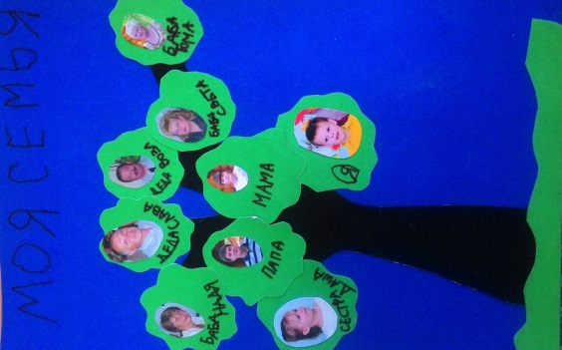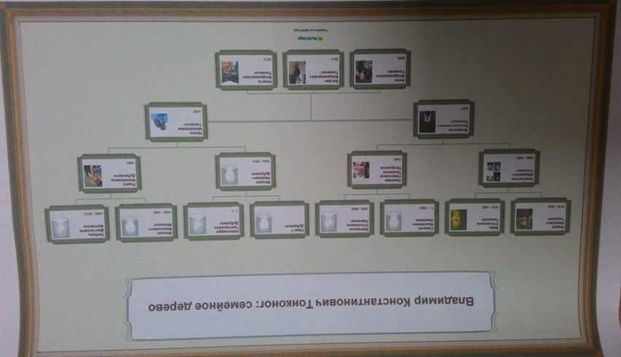
Герб семьи
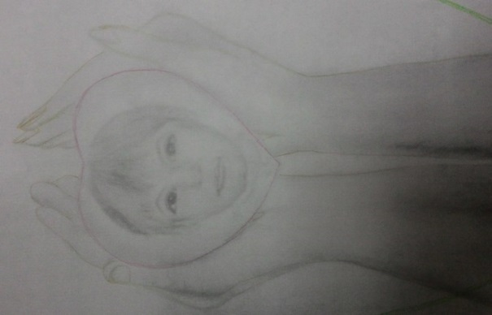
Совместные работы детей и родителей
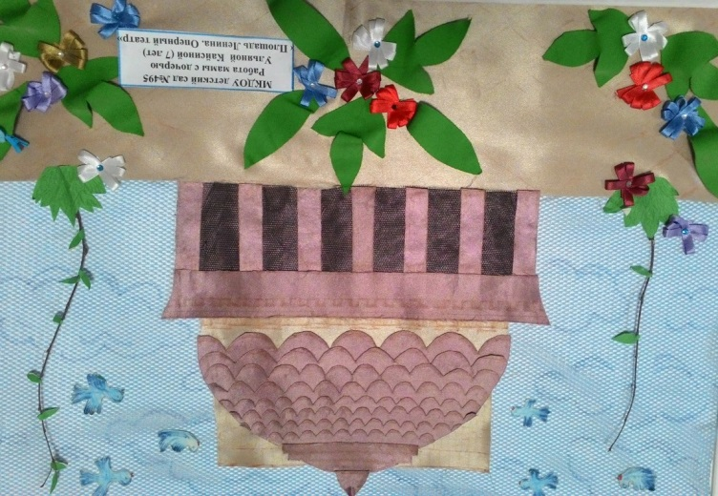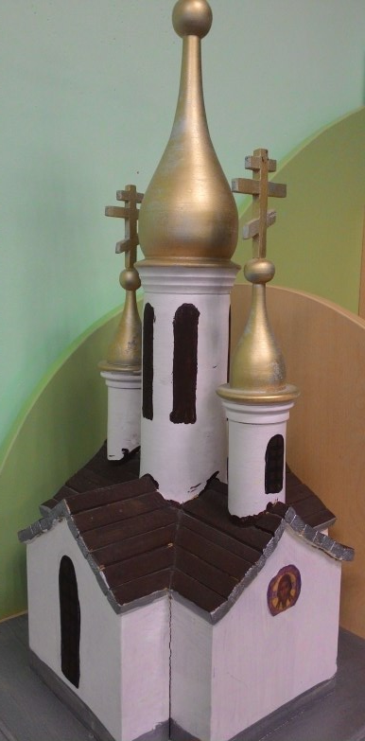
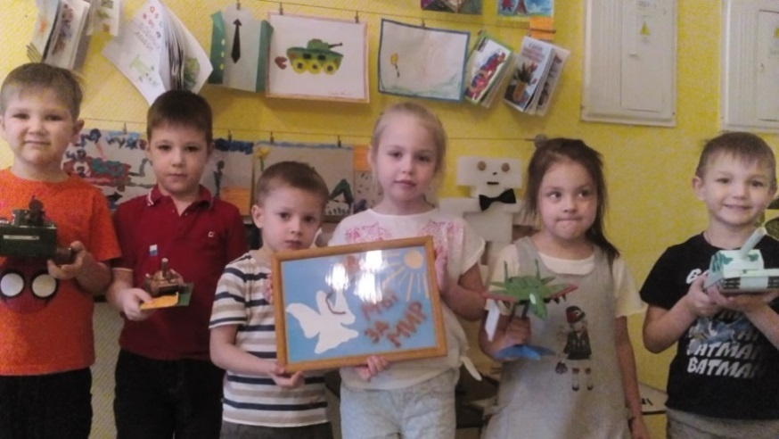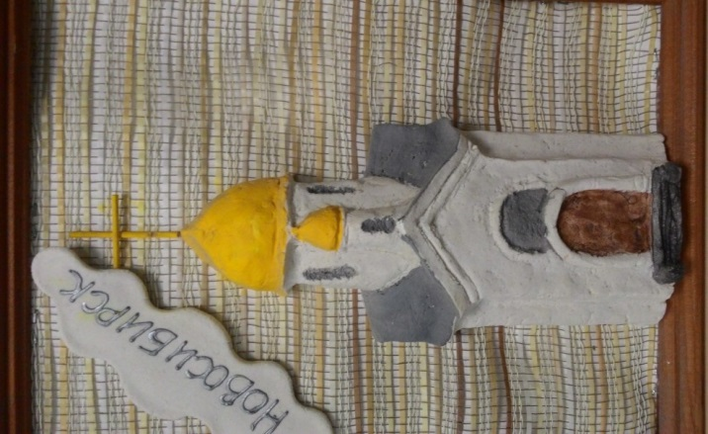
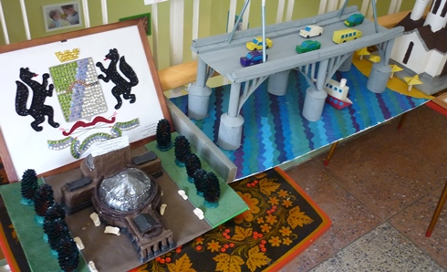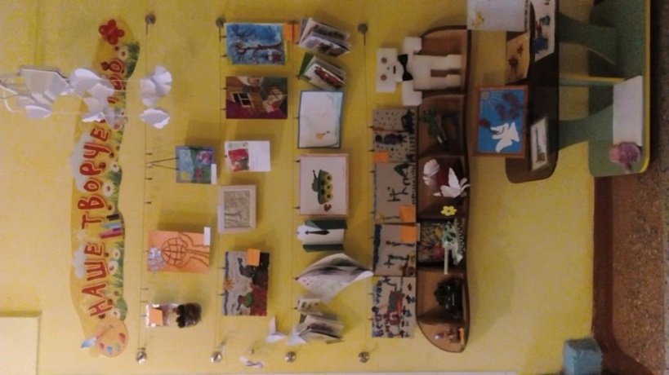

Странички альбома, посвященного Дню Победы

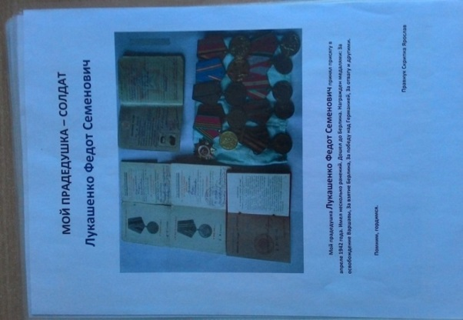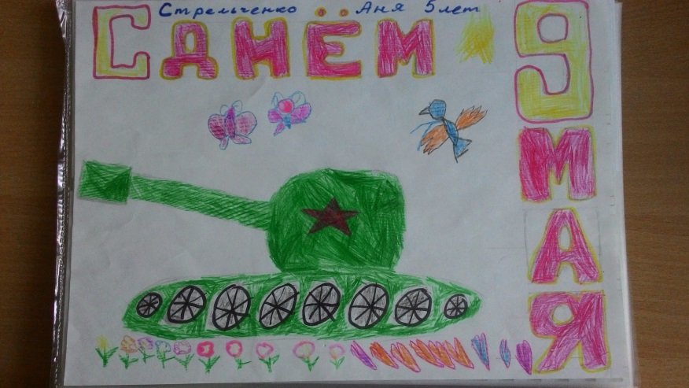

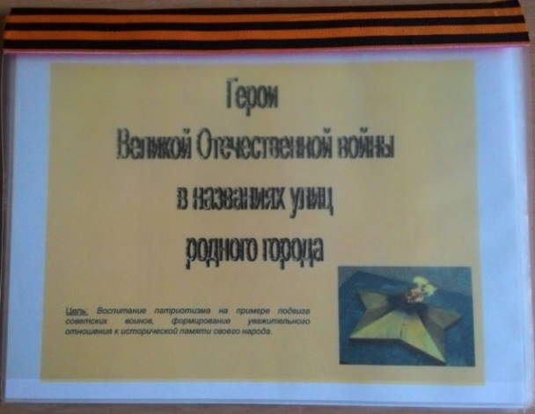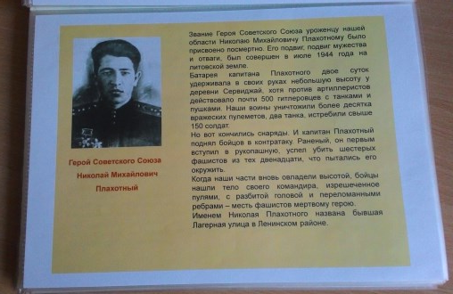

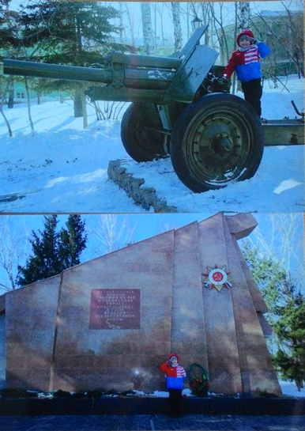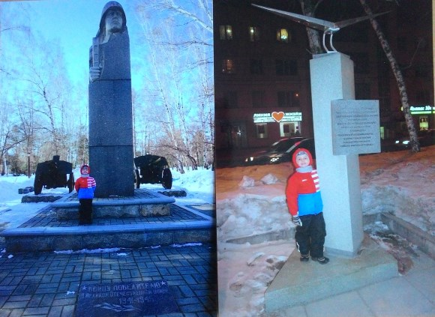

Развлечение «Папа, мама, я – дружная семья»»

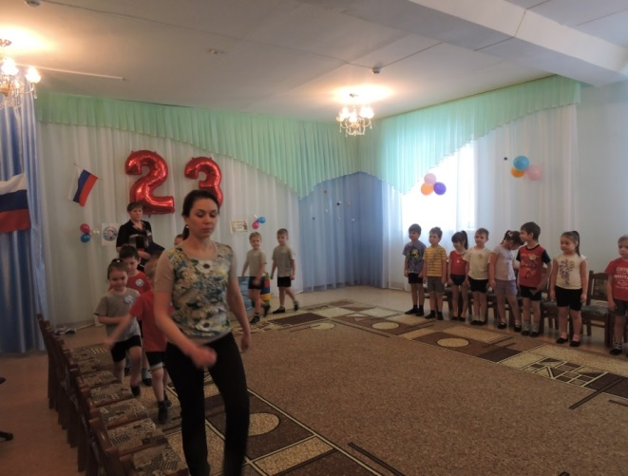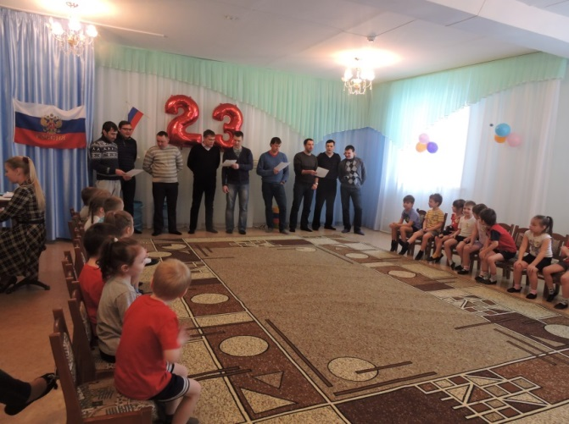

Интегрированное занятие по развитию речи и ознакомлению с окружающим миром «Зимний мир живой природы»

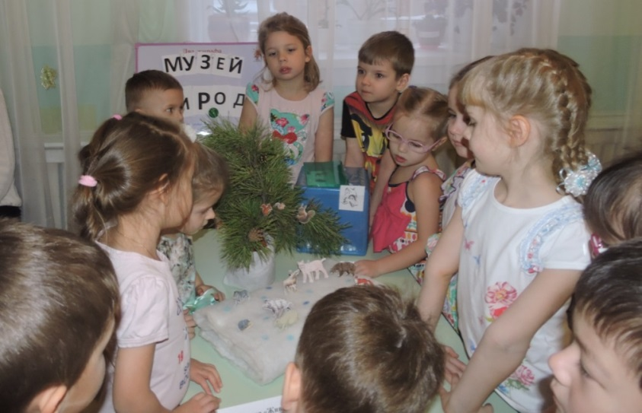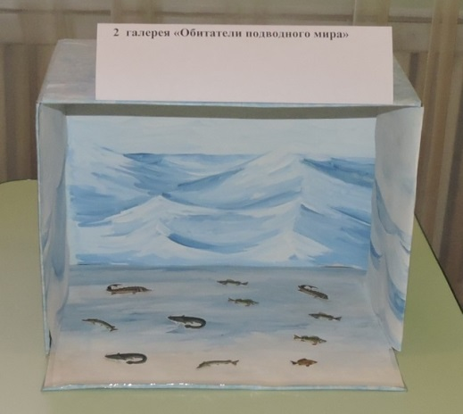

Список источников
1. Бурмистрова И.К., Евдокимова Е.С. «Воспитание маленького гражданина»
2. Виноградова Н.Ф., Жуковская Р.И. «Родной край»
3.Виноградова Н.Ф. «Страна Россия»
4.Громов А.С. Улицы Вам расскажут… Новосибирск, 2003.
5. Головин А. История Новосибирска. Новосибирска, 2001.
6.Деркунская В.А. Проектная деятельность дошкольников. Учебно-методическое пособие. - М.: Центр педагогического образования, 2013.
7.Ивайкина И. История Новосибирска. Новосибирск, 2005.
8.Ирочкина М.А. Улицы Новосибирска, 2004.
9.Казаков А.П., Шорыгина Т.А. «Детям о Великой Победе»

10.Козлов Д. История Новосибирска. Новосибирск, 2004.
11.Карпова С. И., Мамаева В.В. Развитие речи и познавательных способностей дошкольников 6-7 лет. - СПб.: Речь; М.: Сфера, 2010. - 143с.,
12.Красная книга Новосибирской области (растения). Новосибирск, 1998. «дошкольное воспитание» №2, 2010г.
13.Ларин И.С. Улицы города Новосибирска. Новосибирск, 2001.
14.Орлов А.Ф. Новосибирск. Новосибирск, 2001
15.Сколько в Новосибирске улиц? // Вечерний Новосибирск, 2004, 4 мая.
16.Рогов С.С. Новосибирск: история и современность. Новосибирск, 2001.
17.В.Шамов. Обская легенда.

